5.实验结果与性能分析

测试环境的硬件配置

|  |  |  |
| --- | --- | --- |
| 测试环境的硬件配置 | 台式机 | 笔记本电脑 |
| CPU |  | I5-10210U |
| Memory |  | 8GB |
| GPU |  | Nvidia GeForceMX330 |
| OS | Windows 10  64Bit | Windows 10  64Bit |
| Networks | 4G Wireless  Network | 4G Wireless  Network |
| Browser | Chrome | Chrome |

表 1 测试环境的硬件配置

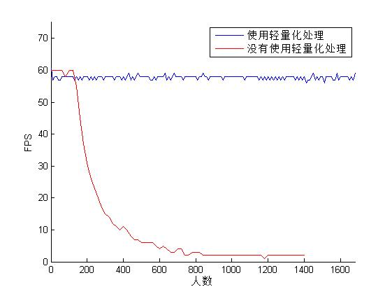

图 1 人群的轻量化处理技术在项目中的效果

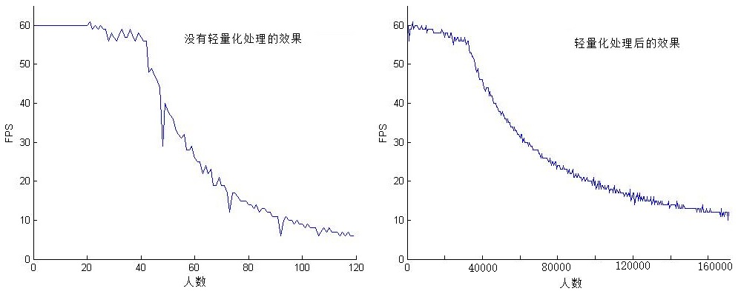

图 2 大规模人群的轻量化处理的效果

1. 结论

志成/恩旸搞这一块